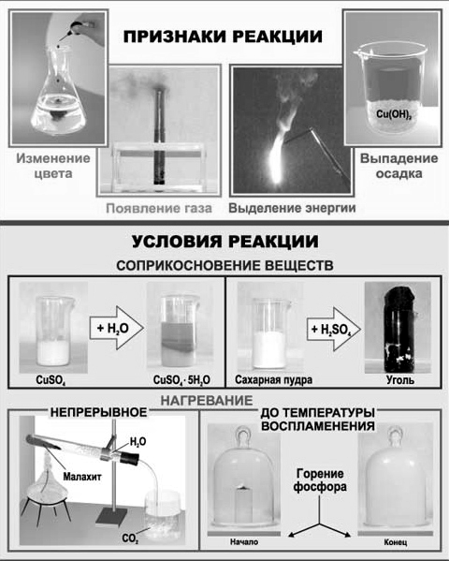
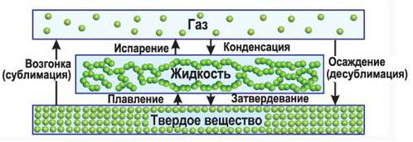


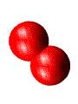
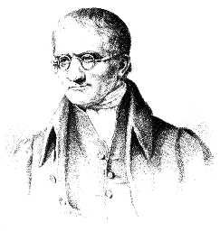
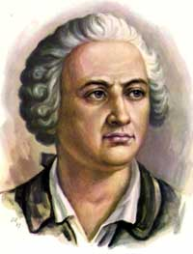
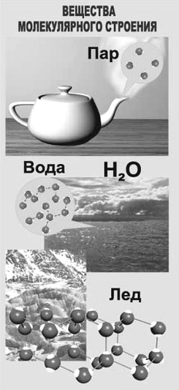
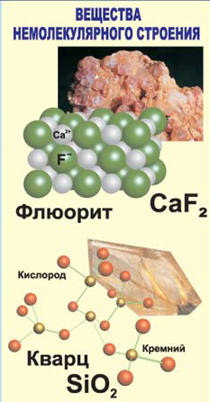
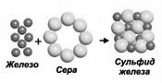

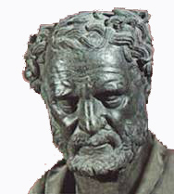
Д. Дальтон
М. В. Ломоносов
Развитие идей атомистики
Формирование основных положений АМУ
Принятие АМУ.
Определение понятий «атом», «молекула»
A_{r}(H) = 1 A_{r}(O) = 16
H
O
Демокрит

Физические явления – явления, в результате которых изменяются форма, размеры тел или агрегатные состояния веществ, но их состав остается постоянным;
Химические явления (химические реакции) – явления, в результате которых из одних веществ образуются другие;
Атомно-молекулярное учение (АМУ)

Основные положения атомно-молекулярного учения:
Древние времена XVII в. XVIII в. 1860 г.
Международный съезд естествоиспытателей (Германия, г. Карлсруэ)
- Левкит (500 – 400 до н.э.)
- Тит Лукреций Кар «О природе вещей» (I в. до н.э.)
- Между молекулами есть промежутки, размеры которых зависят от агрегатного состояния;
- Молекулы состоят из атомов. Атомы и молекулы находятся в постоянном движении;
- Молекула – наименьшая частица вещества, сохраняющая состав и все его свойства.
- Атомы одного элемента сходны между собой, но отличаются от атомов другого;
- При физических явлениях молекулы сохраняются, а при химических – разрушаются. Новые вещества образуются из тех атомов, из которых состояли исходные вещества;
Химическое явление
Физическое явление
- Вещества бывают молекулярного и немолекулярного строения;

